TEKOČA GOSPODARSKA GIBANJA

od 12. do 16. julija 2021

Promet tovornih vozil po slovenskih avtocestah je bil na začetku julija medletno opazno večji, nekoliko višja je bila tudi poraba elektrike, kar gre pripisati predvsem učinku osnove, saj je bila lanska aktivnost po prvem valu epidemije še razmeroma nizka. Obseg prometa je blizu primerljivi ravni v letu 2019, zaostanek pri porabi elektrike pa se zmanjšuje ob postopno večji aktivnosti v turističnem delu gospodarstva. Ta skupaj z nizko osnovo vpliva tudi na medletno rast prodaje v večini s turizmom povezanih panog, medletno višja pa je bila na začetku julija tudi prodaja v kulturnih, razvedrilnih in športnih storitvah. Ob nadaljevanju nekaterih omejitev poslovanja v tem delu storitev je bila prodaja na začetku julija v primerjavi z istim obdobjem leta 2019 sicer še vedno precej nižja. Tudi zaposlenost je bila v teh dejavnostih maja še naprej medletno nižja, čeprav se s postopnim sproščanjem ukrepov razmere na trgu dela na splošno izboljšujejo in so blizu predkrizni ravni. Najvišje medletne rasti zaposlenosti so maja dosegli v zdravstvu, socialnem varstvu in tudi gradbeništvu. V gradbeništvu se je maja aktivnost sicer znižala v vseh segmentih, na mesečni in letni ravni.

|  |  |  |
| --- | --- | --- |
| Promet elektronsko cestninjenih vozil na slovenskih avtocestah, julij 2021 | |  |
|  | **Promet tovornih vozil na slovenskih avtocestah je bil v drugem tednu julija medletno večji za 9 % in enak kot v primerljivem tednu leta 2019.** Opazna medletna rast je še vedno predvsem posledica nizke osnove, to je manjšega prometa v enakem obdobju lani po prvem valu epidemije. Obseg prometa tovornih vozil je bil v drugem tednu julija ob zmanjšani pretočnosti avtocest zaradi poletnih dopustov[1] podoben kot teden prej in kot v enakem tednu leta 2019 (z malenkost višjim deležem domačih vozil). | |

|  |  |  |
| --- | --- | --- |
| Poraba elektrike, julij 2021 |  | |
|  | | **Poraba elektrike je bila v tednu med 5. in 9. julijem medletno višja za 4 %, za primerljivim tednom leta 2019 pa je zaostajala za 3 %.** Razlog za medletno višjo porabo je bila zlasti nizka lanska osnova, zaostanek za primerljivim tednom leta 2019 pa se je še zmanjšal, kar pripisujemo zlasti postopno večji aktivnosti v turističnem delu gospodarstva. Predvsem zaradi učinka osnove je bila poraba medletno višja tudi v večini naših najpomembnejših trgovinskih partneric (v Avstriji za 1 %, v Nemčiji za 3 %, v Italiji in na Hrvaškem pa za okoli 7 %), v Franciji pa je bila nižja za 2 %. Glede na primerljivi teden leta 2019 je večina partneric beležila nižjo porabo (Avstrija za 1 %, Hrvaška za 3 %, Francija in Italija za 6 %), razen Nemčije, ki je imela enako porabo. |

|  |  |
| --- | --- |
| **Poraba elektrike po odjemnih skupinah, junij 2021** | |
|  | **Junija je industrijska poraba elektrike prvič od začetka epidemije dosegla raven iz enakega obdobja 2019, poraba poslovnega odjema pa je za to ravnjo še nekoliko zaostajala, a manj kot mesec prej.** Industrijska poraba elektrike je bila junija medletno višja za 15 %, poraba poslovnega odjema[2] pa za 5,7 %. Razlog je zlasti v nizki lanski osnovi, ko je bila poraba elektrike ob koncu prvega vala epidemije zaradi zajezitvenih ukrepov občutno nižja. Medletno višja (za 1,7 %) je bila tudi gospodinjska poraba. Glede na junij 2019 je bila industrijska poraba elektrike višja za 1,2 % (maja je bila nižja za 2,1 %), gospodinjska poraba pa za 1,7 %, poraba poslovnega odjema pa je bila nižja za 3,6 % (maja za 8,7 %). |

|  |  |  |
| --- | --- | --- |
| Davčno potrjevanje računov, julij 2021 |  | |
|  | | **Po podatkih o davčnem potrjevanju računov je bila prodaja med 27. junijem in 10. julijem medletno višja za 6 %, glede na enako obdobje leta 2019 pa nižja za 4 %.** Nadaljevalaso seugodna gibanja v trgovini, kjer je bila prodaja zaradi rasti v trgovini na debelo in na drobno medletno in glede na leto 2019 višja za okoli 4 %. Še višje so bile zaradi nizke osnove medletne rasti prodaje v večini s turizmom povezanih panog (nastanitvene dejavnosti, prirejanje iger na srečo, dejavnost potovalnih agencij) ter v kulturnih, razvedrilnih in športnih storitvah. Ob nadaljevanju nekaterih omejitev poslovanja v tem delu storitev je bila prodaja v primerjavi z enakim obdobjem leta 2019 nižja za od 14 % (nastanitvene dejavnosti) do 79 % (potovalne agencije). Ob visokem lanskem porastu je bila prodaja osebnih storitev sicer medletno nižja, a je že presegla vrednost iz enakega obdobja leta 2019. |

|  |  |  |
| --- | --- | --- |
| Trg dela, maj – junij 2021 |  | |
|  | | **Pospešeno upadanje števila brezposelnih se je s** **postopnim sproščanjem zajezitvenih ukrepov in gospodarskim okrevanjem nadaljevalo tudi junija.** Konec junija je bilo brezposelnih 71.094 oseb, kar je 5,4 % manj kot konec maja in 20,5 % manj kot pred letom. V primerjavi s koncem junija leta 2019 pa je bilo brezposelnih le še za 0,5 % več oseb. Število delovno aktivnih je bilo maja medletno višje za 1,6 %, kar je predvsem posledica učinka osnove (močno zmanjšanje maja lani). Medletni upad zaposlenosti je ostal v gostinstvu ter kulturnih, razvedrilnih in rekreacijskih dejavnostih, ki so jih zajezitveni ukrepi močno prizadeli, v zdravstvu in socialnem varstvu pa se je zaposlenost najbolj povišala. Maja je bilo nadpovprečno tudi medletno povišanje v gradbeništvu. |

|  |  |  |
| --- | --- | --- |
| Gradbeništvo, maj 2021 |  | |
|  | | **Aktivnost se je maja znižala v vseh segmentih gradbeništva.** Vrednost opravljenih del se je znižala za 7,5 % in bila za 2,6 % nižja kot pred letom. V prvih petih mesecih letošnjega leta pa je bila skupna aktivnost v gradbeništvu na podobni ravni kot lani. Večja je bila v gradnji stanovanjskih stavb, v gradnji inženirskih objektov in specializiranih gradbenih delih je bila skoraj nespremenjena, v gradnji stanovanjskih stavb pa je bila precej nižja. Podatki o pogodbah nakazujejo, da se bo razmeroma nizka aktivnost v gradnji nestanovanjskih stavb nadaljevala, bolje pa kaže predvsem gradnji inženirskih objektov in specializiranim gradbenim delom.  Cene v gradbeništvu so se pod pritiskom naraščanja cen surovin in tudi pomanjkanja delovne sile znatno povečale. Implicitni deflator vrednosti opravljenih gradbenih del, ki meri cene v gradbeništvu, je bil maja 6 %, kar je največ po letu 2005. |
| Tekoči račun, maj 2021 |  | |
|  | | **Presežek tekočega računa plačilne bilance je v dvanajstih mesecih do maja ostal visok in je znašal 3,3 mrd evrov (6,9 % ocenjenega BDP).** K medletno višjemu presežku tekočih transakcij je največ prispeval višji *blagovni presežek*, saj je bila rast izvoza višja od uvoza. Pogoji menjave so se lani medletno izboljšali in glede na rast cen energentov v letošnjem letu še niso imeli učinka na celoletni blagovni presežek. Presežek tekočega računa je bil medletno višji tudi zaradi nižjih neto odlivov primarnih in sekundarnih dohodkov. Neto odlivi *primarnih dohodkov* so bili medletno nižji zaradi manjših neto odlivov dohodkov od lastniškega in dolžniškega kapitala ter več prejetih subvencij iz proračuna EU za kmetijsko in ribiško politiko. Neto odlivi *sekundarnih dohodkov* pa so bili nižji zlasti zaradi višjih socialnih prejemkov iz proračuna EU. *Storitveni presežek* se je znižal predvsem zaradi zmanjšanja presežka v menjavi potovanj in deloma tudi nižjega presežka v menjavi transporta. |

|  |  |  |
| --- | --- | --- |
| Obseg cestnega in železniškega blagovnega prometa, 1. četrtletje 2021 | |  |
|  | **Obseg cestnega blagovnega prometa je bil v prvem četrtletju 2021 za nekaj odstotkov višji kot v enakem obdobju lani in predlani; obseg železniškega se je po daljšem upadanju povečal.** Zaradi strogih zajezitvenih ukrepov v večini evropskih držav se je obseg cestnih prevozov naših prevoznikov po tujini v prvi polovici lanskega leta precej zmanjšal.Ob rahljanju ukrepov se je okrepil in bil v prvem četrtletju medletno višji za 9 %. Tudi obseg cestnih prevozov, ki vsaj delno potekajo po Sloveniji (izvoz, uvoz in notranji prevoz skupaj), po zmanjšanju v prvem valu epidemije počasi okreva (v prvem četrtletju medletno višji za 1 %). Železniški prevoz blaga, ki se je zniževal že pred epidemijo, se je v prvem četrtletju ponovno opazneje povečal (medletno višji za 2 %). | |



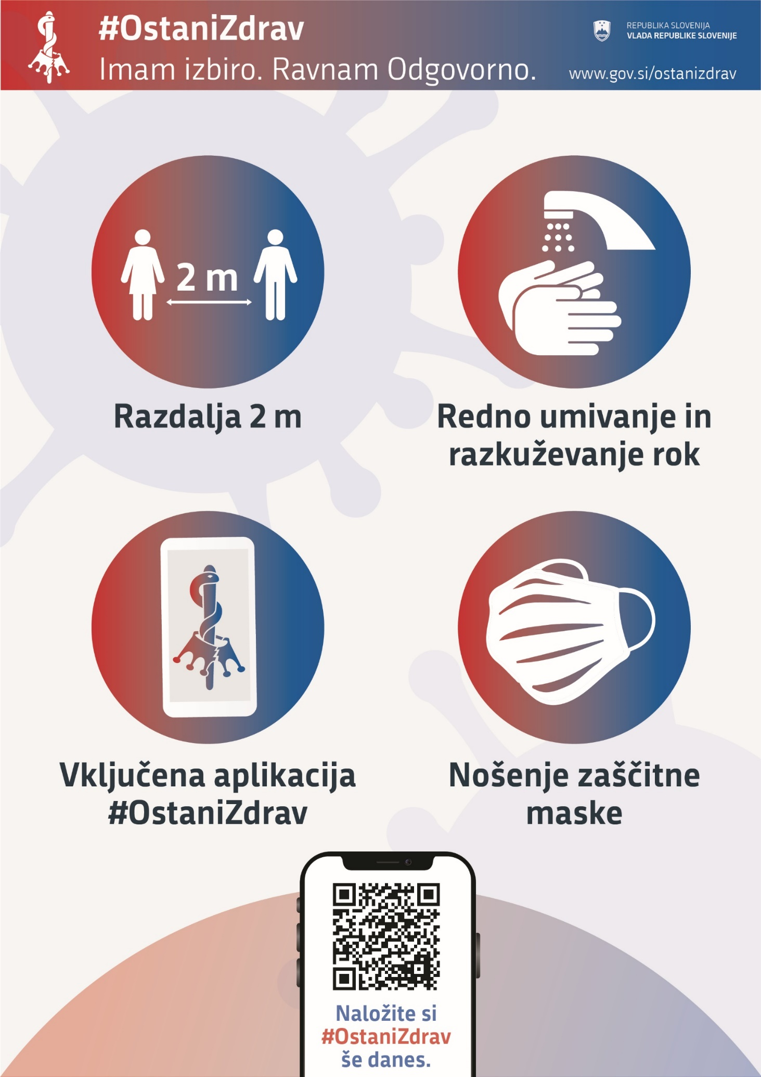

1. Iz podatkov DARS izhaja, da je bil v mesecu juliju 2019 povprečni dnevni promet vozil, ki uporabljajo vinjeto, za 14 % višji od letnega povprečja.
2. V tej odjemni skupini so najbolj pogosta merilna mesta storitvene dejavnosti in trgovine, znotraj te odjemne skupine so tudi skladišča, kmetijska dejavnost, ipd., lahko pa tudi večja, proizvodna podjetja, ki na nekaterih merilnih mestih ne potrebujejo velike priključne moči.